# главная

## Скриншоты

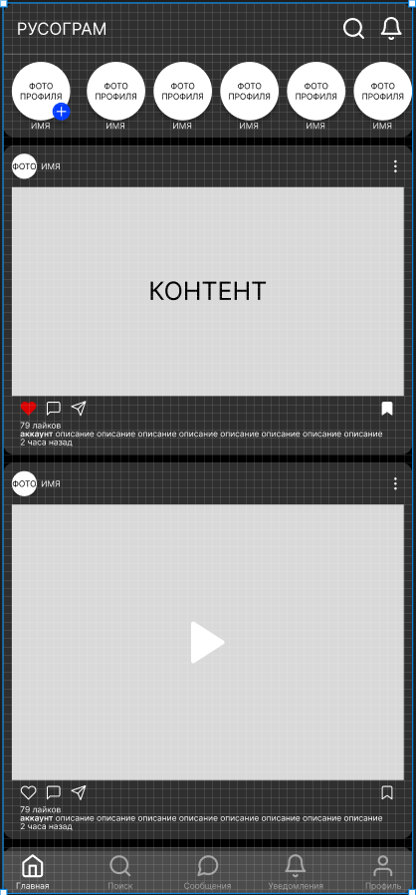

Рис. 1. Главная страница с сеткой

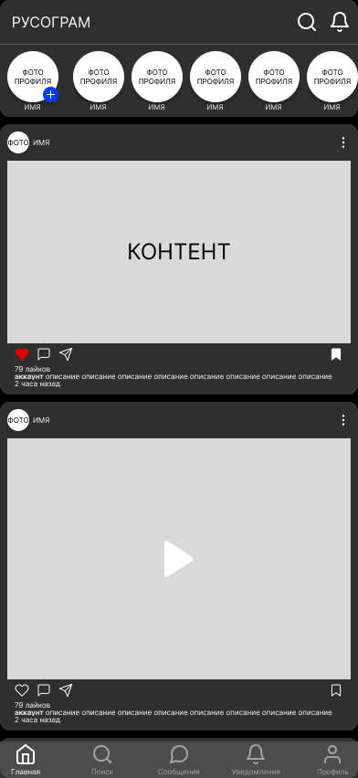

Рис. 2. Главная страница без сетки

## Описание

Представляет собой главную страницу соцсети с лентой новостей. В верхней части находится блок, содержащий верхний докбар с названием и двумя кнопками. После этого идёт блок с постами, после него – нижний докбар – основное средство перемещения по страницам, содержащее 5 кнопок.

Основная палитра страницы – тёмно-серый и белый цвета. Для обозначения специальных кнопок используются красный и синий цвета.

Страница построена по 8-px сетке, её размер – как и у других страниц – 392x852px, что соответствует мобильному приложению. Для отступов между блоками используются следующие основные константы (в клетках): C=0, C=1, C=2 для соответствия сетке. Также задано константное скругление блоков – 10px

Размер кругов сторис – 56x56px, что делает их одним из главных объектов для привлечения внимания пользователя. Сторис представлены в слайдере, что позволяет уместить огромное их количество в одной строке.

Размер основных кнопок (в докбарах) – 24x24px, размер кнопок в постах – 16x16px. Все эти размеры соответствуют сетке.

Размер поста зависит от его содержимого. Контент (фото) первого поста имеет размер 376x200px, контент (видео) второго поста – 376x264px. Оба эти размера близки к золотому сечению. Размер аватара пользователя, выложившего пост, 24x24px, что соответствует сетке.

На постах имеются две кнопки, которые меняют свой свойства при нажатии: кнопка лайка и кнопка добавления поста в избранное. Кнопка лайка заливается красным цветом при нажатии, кнопка добавления поста в избранное – белым.

В нижнем докбаре все кнопки меняют свои свойства в зависимости от выбора страницы: у кнопки, привязанной к активной странице, иконка и текст вместо серых становятся белыми. Также кнопки в нижнем докбаре имеют подписи (названия), что облегчает обучение пользователя.

Везде используется один шрифт – Inter. Его кегль в заголовке в верхнем докбаре – 16, во всех остальных местах – 8. Для обозначения имени автора в описании поста используется полужирное выделение.

# логин

## Скриншоты

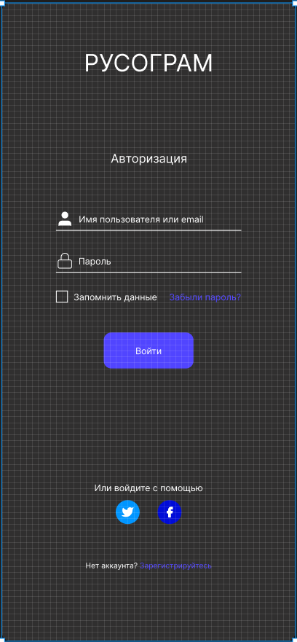

Рис. 3. Страница логина с сеткой

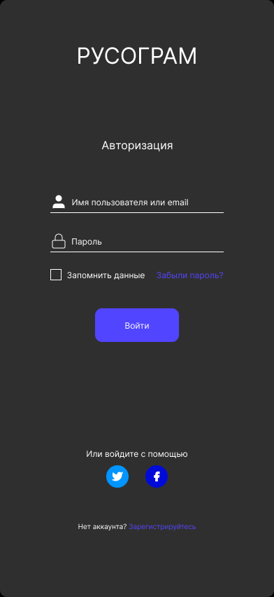

Рис. 4. Страница логина без сетки

## Описание

Представляет собой страницу авторизации для входа в учётную запись. В верхней части находится заголовок с названием соцсети, после него идёт раздел для ввода данных, в нижней части – вспомогательные подсказки.

Цвета основной палитры страницы остаются теми же: тёмно-серой и белый. Синий цвет используется для ссылок и кнопок.

Страница построена по 8px-сетке, её размер - 392x852px. Для отступов используются следующие константы (в клетках): C=3, C=5, C=8, C=9 для соответствия сетке. Присутствует скругление краёв в 10px у главной кнопки.

Размер иконок в полях для ввода - 24x24px, размер логотипов других соцсетей – 32x32px. Все этм размеры соответствуют сетке

Используется один шрифт – Inter. Используются следующие кегли: 32, 16, 12, 10.

Рядом с иконками в полях ввода написано, что именно нужно вводить – это ускоряет обучения пользователя.

Пользователь может авторизоваться как через email, так и через имя пользователя, что повышает удобство пользования.

При вводе в поле имени пользователя не должно происходить сокрытия текста, при вводе в поле пароля – должно. При нажатии «Запомнить данные» имя пользователя и пароль должны сохраниться для последующей быстрой авторизации. Если пользователь забыл пароль, он может восстановить его, нажав на ссылку «Забыли пароль?». Пользователь может войти в свой аккаунт через другие соцсети, используя соответствующие кнопки. При отсутствии аккаунта или при желании зарегистрировать новый пользователь может нажать на ссылку «Зарегистрируйтесь», что перенаправит его на страницу регистрации.

# регистрация

## Скриншоты

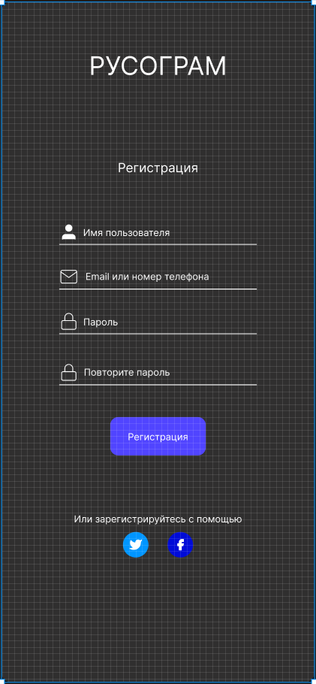

Рис. 5. Страница регистрации с сеткой

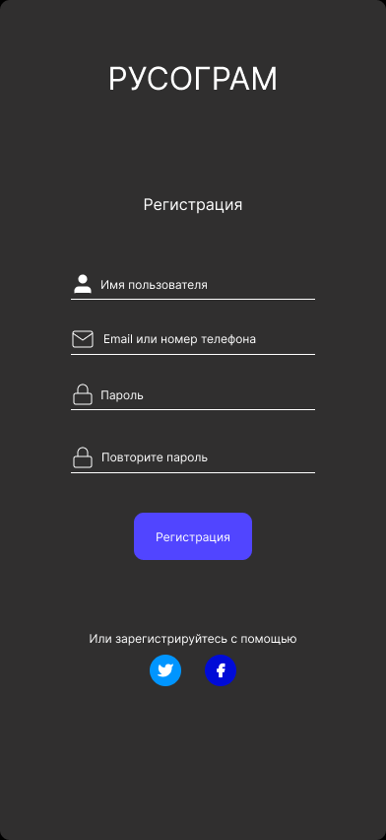

Рис. 6. Страница регистрации без сетки

## Описание

Представляет собой страницу регистрации пользователя. В верхней части находится заголовок с названием соцсети, после него идёт раздел для ввода данных, в нижней части – вспомогательные подсказки.

Цвета основной палитры страницы остаются теми же: тёмно-серой и белый. Синий цвет используется для кнопок.

Страница построена по 8px-сетке, её размер - 392x852px. Для отступов используются следующие константы (в клетках): C=3, C=5, C=8, C=9, что соответствует сетке. Присутствует скругление краёв в 10px у главной кнопки.

Используется один шрифт – Inter. Используются следующие кегли: 32, 16, 12, 10.

Рядом с иконками в полях ввода написано, что именно нужно вводить – это ускоряет обучения пользователя.

Пользователь может зарегистрироваться как через email, так и через номер телефона, что повышает удобство пользования.

При вводе в поле имени пользователя и в поле email не должно происходить сокрытия текста, при вводе в поле пароля – должно. Пользователь может зарегистрироваться через другие соцсети, используя соответствующие кнопки.

# профиль

## Скриншоты

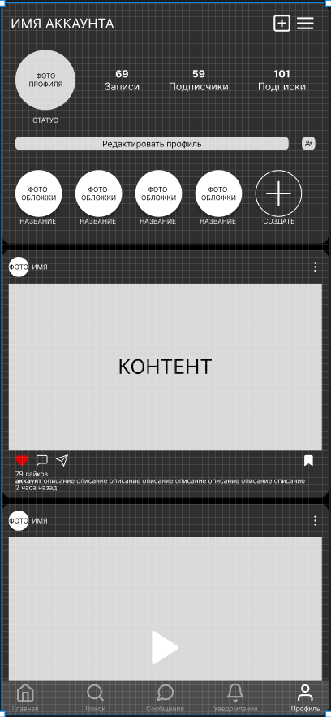

Рис. 7. Страница профиля с сеткой

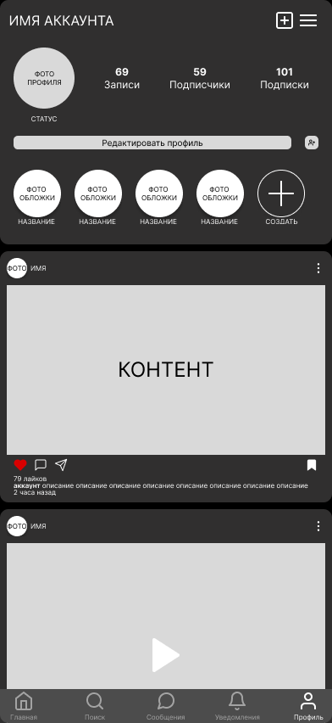

Рис. 8. Страница профиля без сетки

## Описание

Представляет собой страницу профиля пользователя, на которой можно добавлять и редактировать различную информацию

Основная палитра страницы – тёмно-серый и белый цвета. Для обозначения специальных кнопок используется красный цвет.

Страница построена по 8-px сетке, её размер – как и у других страниц – 392x852px. Для отступов между блоками используются следующие основные константы (в клетках): C=0, C=1, C=2. Также задано константное скругление блоков – 10px

Размер аватара пользователя – 72x72px. Размер кругов сторис – 56x56px, что делает их одним из главных объектов для привлечения внимания пользователя. Эти размеры соответствуют сетке.

Размер основных кнопок (в докбарах) – 24x24px, размер кнопок в постах – 16x16px. Все эти размеры соответствуют сетке.

Размер поста зависит от его содержимого. Контент (фото) первого поста имеет размер 376x200px, контент (видео) второго поста – 376x264px. Оба эти размера близки к золотому сечению. Размер аватара пользователя, выложившего пост, 24x24px, что соответствует сетке.

На странице отображается информация о количестве записей, подписчиков и подписок пользователя.

Для добавления поста предусмотрена кнопка с понятной метафорой – плюс в квадрате. Пользователь может изменить информацию (к примеру, статус), нажав кнопку «Редактировать профиль». Сторис представлены в виде слайдера. Для добавления новых сторис есть понятная кнопка с плюсом в строке со сторис. Так же есть возможность добавить в друзья человека из своего списка контактов, нажав на кнопку с метафорой человека с плюсом.

На постах имеются две кнопки, которые меняют свой свойства при нажатии: кнопка лайка и кнопка добавления поста в избранное. Кнопка лайка заливается красным цветом при нажатии, кнопка добавления поста в избранное – белым. При нажатии на счётчик подписчиков или подписок пользователю будут показаны все аккаунты, на которые подписан он, или которые подписаны на него.

В нижнем докбаре все кнопки меняют свои свойства в зависимости от выбора страницы: у кнопки, привязанной к активной странице, иконка и текст вместо серых становятся белыми. Также кнопки в нижнем докбаре имеют подписи (названия), что облегчает обучение пользователя.

Везде используется один шрифт – Inter. Используются следующие кегли: 16, 10, 8.

# поиск

## Скриншоты

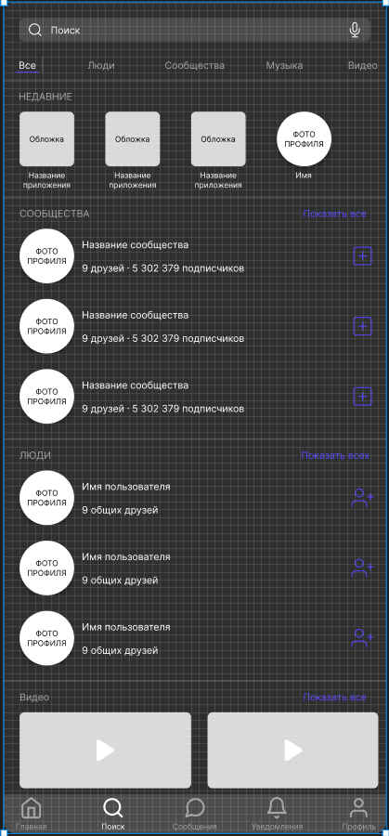

Рис. 9. Страница поиска с сеткой

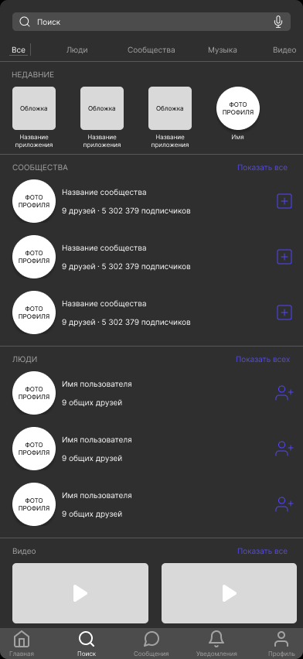

Рис. 10. Страница поиска без сетки

## Описание

Представляет собой страницу поиска контента, где пользователь может искать сообщества, людей, видео, музыку и прочее. В верхней части расположена строка поиска с возможностью голосового ввода. После неё идут фильтры по типу контента. Основной – фильтр «Все» - он закреплён в одной позиции, остальные – представлены в виде слайдера. Далее идёт раздел «Недавнее» с результатами последних поисковых запросов. После него идут блоки с контентом, разбитые по типу контента. В конце страницы – нижний докбар для навигации.

Основная палитра страницы – тёмно-серый и белый цвета. Для обозначения специальных кнопок используется синий цвет.

Страница построена по 8-px сетке, её размер – как и у других страниц – 392x852px. Для отступов между блоками используются следующие основные константы (в клетках): C=0, C=1, C=2, С=4, С=6, что соответствует сетке. Также задано константное скругление блоков кнопок и обложек в 5px.

Размеры всех обложек и фото профилей – 56x56px, что соответствует сетке.

Размер кнопки голосовой записи в верхнем докбаре – 16x16px, размер кнопок в нижнем докбаре и кнопок взаимодействия с результатами запроса – 24x24px. Такие размеры соответствуют сетке и позволяют хорошо видеть нужные кнопки, но не делают их слишком громоздкими.

Размер видео – 176x78px, что соответствует сетке.

В разделе сообществ показано, сколько подписано на это сообщество друзей пользователя и общее количество подписчиков сообщества. В разделе людей показано, сколько у пользователя есть общих друзей с найденным человеком.

Для хорошего обучения пользователя в строке поиска есть понятная метафора – лупа. В этой же строке есть и надпись, которая показывает, что это строка поиска. Там же есть и весьма понятная метафора для голосового ввода – микрофон. Если пользователь хочет подписаться на сообщество, которое нашёл, он может нажать кнопку с понятной метафорой – плюс в квадрате. Если пользователь хочет добавить в друзья другого пользователя, которого он нашёл, он может нажать на кнопку с человеком и плюсом. Если пользователь не нашёл своей цели в трёх выданных лучших результатах, он может нажать на ссылку «Показать все/всех», и ему будут показаны абсолютно все результаты по его запросу.

Если пользователь допускает какие-то ошибки во время написания поискового запроса, будь то опечатки или другая раскладка, система их автоматически обнаруживает и исправляет «под капотом», не доставляя неудобств пользователю, и выдаёт результат по уже исправленному запросу

В нижнем докбаре все кнопки меняют свои свойства в зависимости от выбора страницы: у кнопки, привязанной к активной странице, иконка и текст вместо серых становятся белыми. Также кнопки в нижнем докбаре имеют подписи (названия), что облегчает обучение пользователя.

Везде используется один шрифт – Inter. Используются следующие кегли: 8, 10.